17 января 2020 года в спортивном зале детского сада прошла спортивная эстафета среди старших групп, посвященная международному дню зимних видов спорта. Ребята ознакомились с новыми зимними видами спорта и приняли участие в спортивных эстафетах

Приветствие команд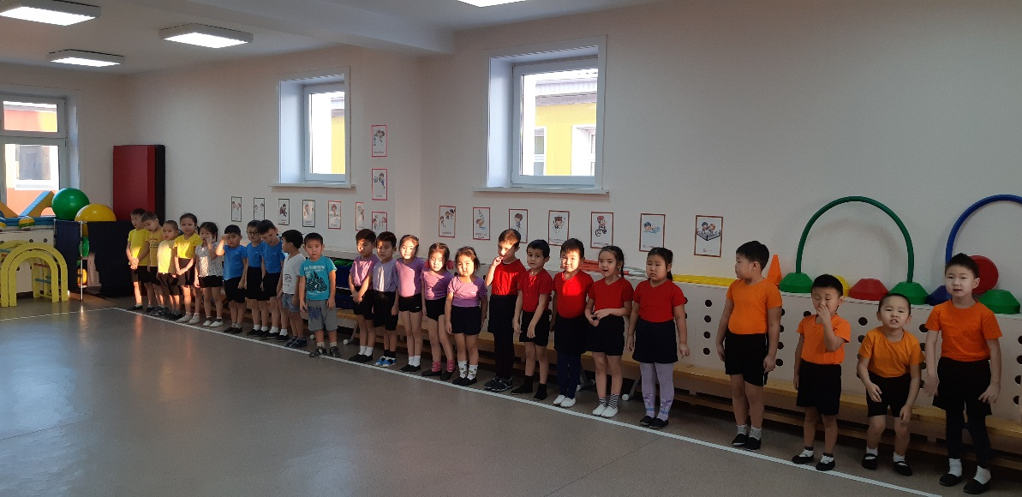

Разминка Ознакомление с зимними видами спорта

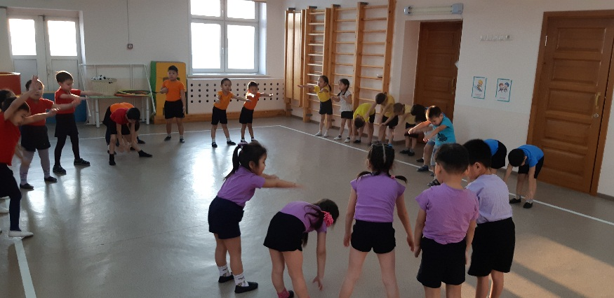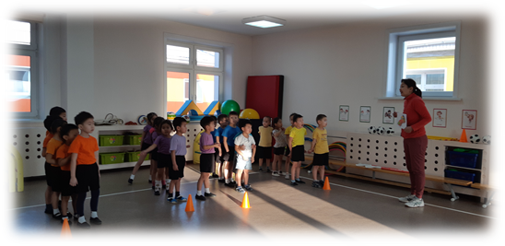

Эстафета «Лыжные гонки» Эстафета «Хоккей с шайбой»

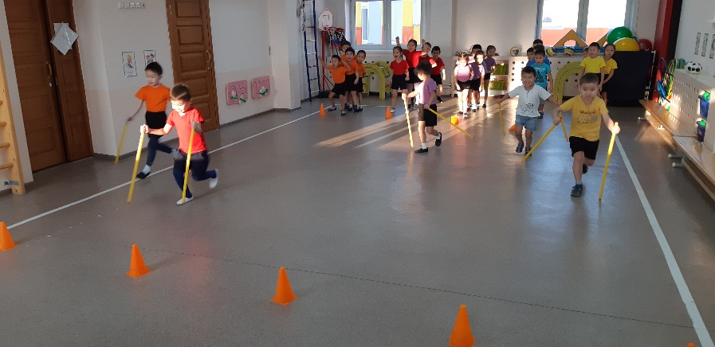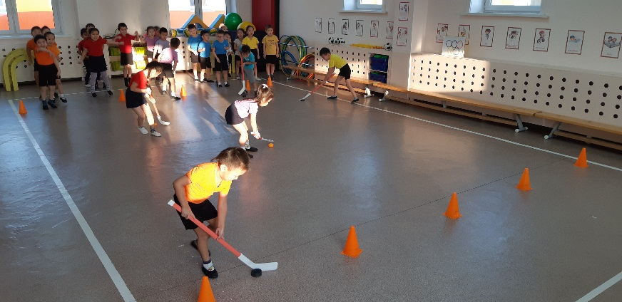

Эстафета «Пронеси факел» Эстафета «Олимпийская дружба»

